教师 | 杨丽莎 | 课时 | 2课时
课题 | 中秋节海报制作 |  | 授课与操作
教学  目标 | 1. 了解海报的一般制作过程；  2. 能够根据任务需求，使用图形图像软件加工信息，表达意图；  3. 培养学生综合运用知识的能力，促进学生获取信息的能力、设计能力和审美能力的提高；
重点 | 如何利用图形图像加工软件加工信息，表达意图 |  | 操作中记忆
难点 | 如何根据任务需求，熟练使用图形图像加工软件加工信息，并选择恰当的效果形式充分表达主题内容
教 学 过 程
教学环节 |  | 教师教学内容安排说明 | 学生活动
教学内容 | 展示目标 | 展示教学目标，明确本节课的学习内容：  1. 了解海报的一般制作过程；  2. 能够根据任务需求，使用图形图像软件加工信息，表达意图；  3. 培养学生综合运用知识的能力，促进学生获取信息的能力、设计能力和审美能力的提高； | 依据课堂目标，计划自己的学习任务
 | 课程引入 | 展示一张“中秋”宣传海报，引入本节课的任务。 | 观赏、分析海报，初步形成自己的海报雏形。
 | 新课讲授 | 一、明确任务  围绕“中秋佳节”的主题要求学生设计一张宣传海报。给出样板，具体要求：  1、可模仿样张设计或自由创作；  2、素材可从网上下载；  3、作品的文件名：机号+姓名，文件类型：psd；  4、完成后按要求提交作品到教师机；  （样张供参考）  二、分析任务  引导学生从技术和步骤两个方面进行作品分析，让学生形成自己的工作思路。  1、步骤分析  - 根据主题，确定布局，选定素材；  - 根据布局，确定素材所在的图层；  - 对每一图层的素材进行加工处理；  - 对作品进行全局性调整；  - 作品保存及上传；  2、技术分析  - 图层：各个素材的层次；  - 蒙版：蒙版作用及其编辑；  - 工具：选区、画笔、文字、填充、移动；  - 图层样式：效果的调整和运用；  3、参考主题  - 端午节海报；  - 春节海报；  - 元宵节海报；  - 清明节海报；  <小博士>  如果在形状列表中没有音符图形，可以单击列表右上角的，在展开的菜单中选择“全部”，用“全部”中的形状替换当前形状即可。  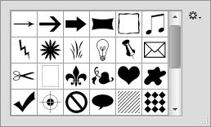  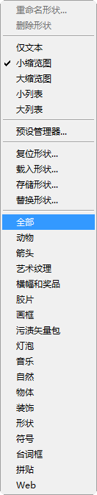  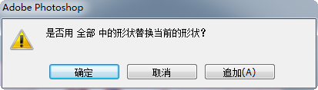  <小博士>  在“文字工具”选项栏中单击，打开“字符”面板，可以对输入的文字和段落进行格式设置。  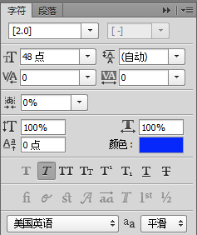  三、完成任务  教师在学生间巡视进行个别指导，对于存在的主要问题则进行全班演示分析。 | 结合自己的实际情况，根据要求，提出适合本人的任务，有能力的同学可以不受样张约束，进行自我创作  学生在老师的指引下做出分析，并形成自己的工作思路  学生可根据教师提供的主题，先进行海报制作的练习  学生学会添加其他形状的操作方法  学生学会海报主题文字的设置方法  学生完成自己海报的制作，期间可和他人分享交流方法和经验
 |  | 展示个别学生作品，引导学生体会其中的优点和不足，寻求下一步的改进措施。 | 学生欣赏分析作品，学会取长补短
课堂小结 |  | 拓展练习：  1、“光盘行动”海报制作  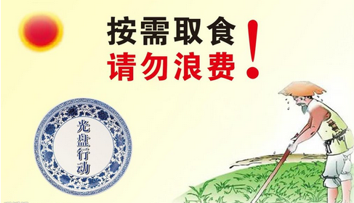  2、“节约用水”海报制作 | 参考样张，设计符合要求的海报并完成

